 | ЛУЦЬКА МІСЬКА РАДА  Державне комунальне підприємство «Луцьктепло»  43007, м. Луцьк, вул. Гулака-Артемовського, 20, тел. ф.773202,  п/р 260022055001 в ПАТ «Банк інвестицій та заощаджень» м. Київ

_____________ № __________  на №________ від __________ |  | Виконавчий комітет Луцької  міської ради  вул.Богдана Хмельницького, 19,  м.Луцьк, 43025
ЗВІТ
про проведену роботу зі споживачами, які мають заборгованість
за спожиті послуги з теплопостачання за 6 місяців 2015 року

Станом на 01.01.2015р. дебіторська заборгованість споживачів усіх категорій перед ДКП «Луцьктепло» за реалізовану теплову енергію та надані послуги з централізованого опалення та постачання гарячої води становила 62 635,4 тис. грн.
населення - 50 130,8 тис. грн.;
пільги - 3 772,4 тис. грн.;
субсидії - 1 824,3 тис. грн.;
компенсації - 32,7 тис. грн.;
бюджетні установи - 17,2 тис. грн.;
інші споживачі - 6 858,0 тис. грн.

Станом на 01.07.2015р. вона склала 48 203,1 тис. грн., в тому числі:
населення - 31 016,1 тис. грн.;
пільги - 2 370,6 тис. грн.;
субсидії - 4 614,1 тис. грн.;
компенсації - 110,7 тис. грн.;
бюджетні установи - 6 024,1 тис. грн.;
інші споживачі - 4 067,5 тис. грн.
Тобто, за останні п’ять місяців (січень-травень включно) поточного року, заборгованість зменшилась майже на 14,4 млн. грн.

У структурі заборгованості за спожиті послуги з теплопостачання станом на 01.07.2015р. борг населення складає 64 %. Тому поряд із заходами, що вживаються стосовно юридичних осіб, велика увага приділяється питанню скороченню дебіторської заборгованості населенням за надані послуги.

1. Постійно проводиться роз’яснювальна робота серед споживачів про обов’язковість оплати послуг з централізованого опалення та гарячого водопостачання та недопущення накопичення боргів.
2. Направляються повідомлення (листи-претензії) про наявність боргу та необхідність його погашення у встановлений строк.
За шість місяців поточного року направлено 9 724 листів-претензій на суму 59 088,6 тис. грн., в тому числі:
- населенню – 9 209 на 45 848,8 тис.грн.
- юридичним особам - 515 на 13 239,8 тис.грн.
3. На дверях під’їздів періодично вивішуються оголошення з переліком квартир, за якими рахується заборгованість за надані підприємством послуги.
4. Щомісяця на офіційному сайті ДКП «Луцьктепло» (http://www.teplo-dkp.lutsk.ua/) розміщується актуальна інформація про боржників.
5. Застосовується практика розстрочення заборгованості для добросовісних платників, які відчувають тимчасові фінансові труднощі, шляхом укладення договорів про реструктуризацію боргу.
За шість місяців 2015 року укладено 44 договори на суму 1 534,7 тис. грн., в тому числі:
- з населенням – 33 договорів на 109,9 тис.грн.
- з юридичними особами - 11 договорів на 1 424,8 тис.грн.
Споживачів, які уклали договори про реструктуризацію заборгованості та виконують визначені договорами графіки погашення, ДКП «Луцьктепло» не включає до переліку боржників, який опублікований на сайті підприємства.
6. В разі непогашення боргу користувачами послуг в результаті вищевказаних заходів справа передається до суду.
Так, з початку року, станом на 01.07.2015р. вже подано до суду 473 заяви про видачу судових наказів та позовних заяв про стягнення боргу на загальну суму 3 101,3 тис. грн., в тому числі:
- по заборгованості населення – 458 заяв на 2 782,0 тис.грн.
- по боргах юридичних осіб - 15 заяв на 319,3 тис.грн.
7. Якщо до закінчення розгляду справи заборгованість не погашається повністю або ж не реструктуризується, то виданий судом виконавчий документ, в подальшому направляється до органу Державної виконавчої служби для примусового виконання.
В поточному році протягом січня-червня вже направлено на виконання до органів ДВС 326 виконавчих документів про стягнення боргу в користь ДКП «Луцьктепло» на загальну суму 1 665,3 тис. грн., в тому числі:
- по боргах населення – 322 виконавчих документи на 1 622,9 тис.грн.
- по заборгованості юридичних осіб - 4 виконавчих документи на 42,4 тис.грн.
За перше півріччя надійшло на підприємство коштів, стягнутих органами ДВС з боржників при виконанні судових наказів та рішень, на суму 716,3 тис.грн.
У разі технічної можливості ДКП «Луцьктепло» поводить тимчасове припинення подачі теплоносія на об’єкти споживачів-боржників – юридичних осіб.

Серед основних проблем, які виникають у ході претензійно-позовної роботи, слід відмітити наступе.
Перша: невикористання працівниками органів ДВС в повній мірі заходів примусового виконання рішень, передбачених чинним законодавством України. Мова йде про звернення стягнення на нерухоме майно боржника, зокрема на житло, передбачене ст.ст. 52, 63 Закону України «Про виконавче провадження».
Інформація про те, що органами ДВС Луцького міського управління юстиції реально звертається стягнення на квартири боржників, які не сплачують за централізоване опалення і гарячу воду, була б серйозною мотивацією для інших боржників, які спроможні заплатити за такі послуги, але не роблять цього в силу різних суб’єктивних причин.
Проблема тут полягає в тому, що відповідно до положень чинного законодавства стягнення на єдине житло боржника та земельну ділянку, на якій розташоване це житло, можливе у разі якщо сума, що підлягає стягненню за виконавчим провадженням, перевищує десять розмірів мінімальної заробітної плати.
Друга: є непоодинокими випадки, коли фізична особа - власник квартири, за якою рахується борг за послуги з ЦО і ГВП, продає належне йому житло іншій особі, і при цьому, знімається з реєстрації за адресою проданої квартири.
Продаж квартири здійснюється за договором купівлі-продажу, який підлягає нотаріальному посвідченню та державній реєстрації.
При посвідченні таких договорів законодавство не зобов’язує нотаріусів перевіряти наявність/відсутність боргу за комунальні послуги, в т.ч. за послуги з теплопостачання, оскільки це не передбачено чинним Порядком вчинення нотаріальних дій нотаріусами України, затвердженим наказом Мінюсту України від 22.02.2012р. №296/5.
Все ж на практиці деякі нотаріуси звертають увагу сторін на вказане питання і, як наслідок, або продавець погашає борг перед ДКП «Луцьктепло», або до договору купівлі-продажу включається умова про перевід боргу на покупця в рахунок зменшення ціни за договором.
Більшість нотаріусів не приділяють цьому питанню жодного значення, внаслідок чого значно утруднюється або взагалі унеможливлюється стягнення боргу, оскільки правових підстав стягувати борг з нового власника квартири немає.
В тих випадках, коли підприємству вдається встановити нове місце проживання попереднього власника, заява про стягнення боргу подається до суду за новою адресою. Однак, на встановлення нового місця проживання боржника може бути витрачено багато часу, а у багатьох випадках встановити його взагалі не вдається, що унеможливлює звернення до компетентного суду з відповідною заявою.
Вважаємо, що боржник, який продає квартиру, спроможний погасити борг за комунальні послуги за рахунок коштів, які він отримує від покупця. Для цього потрібно лише, щоб нотаріус при посвідченні договору купівлі-продажу, роз’яснював покупцям доцільність врегулювання даного питання під час укладення та нотаріального посвідчення договору. Адже неврегулювання питання сплати боргу між сторонами при укладенні договору може спричинити певні негативні наслідки для нового власника квартири аж до припинення надання відповідної комунальної послуги, зокрема, централізованого гарячого водопостачання і необхідність відновлення порушених прав та інтересів новим власником в судовому порядку, що потягне за собою для нього додаткові витрати.
Статтею 5 Закону України «Про нотаріат» передбачено, що нотаріус зобов’язаний, зокрема, сприяти громадянам, підприємствам, установам і організаціям у здійсненні їх прав та захисті законних інтересів, роз'яснювати права і обов'язки, попереджати про наслідки вчинюваних нотаріальних дій для того, щоб юридична необізнаність не могла бути використана їм на шкоду.
Враховуючи вищевикладене ДКП «Луцьктепло» пропонує повторно звернутися до Волинського обласного управління юстиції з тим, щоб рекомендувати нотаріусам при нотаріальному посвідченні договорів купівлі-продажу квартир (також договорів міни, дарування тощо) роз’яснювати сторонам договору про доцільність відображення в таких договорах умови про відсутність/наявність боргу за комунальні послуги, порядок його погашення, а в разі якщо продавець гарантує в договорі відсутність такого боргу – пропонувати покупцю (набувачу за договором) перевіряти цю обставину шляхом витребовування від продавця відповідних документів (квитанцій, довідок тощо).
Третя: неможливо передати до суду боржників по категорії «населення», по особових рахунках яких рахується «0» зареєстрованих, через те, що чинним законодавством не було передбачено надання інформації комунальним підприємствам про власників таких квартир та місце його реєстрації. Відсутність такої інформації унеможливлює передачу боржника до суду, в результаті створюється безнадійна заборгованість терміном більше 3-ох років. Станом на 01.07.2015 року є 789 квартир, де рахується «0» зареєстрованих, загальна сума боргу по таких квартирах 3 034, 1 тис.грн.
Сподіваємося, що нещодавно прийняті Верховною Радою України зміни до чинного законодавства щодо відкриття Реєстрів прав власності, а також щодо Реєстру транспортних засобів сприятимуть вирішенню цієї проблеми.
Четверта: проблемним питанням є продаж квартир з прилюдних торгів. Зазвичай заборгованість попереднього власника неможливо стягнути через відсутність інформації про його місце реєстрації після продажу квартири, такі суми відносяться до категорії «борги до вияснення».
П’ята: ряд підприємливих власників приміщень без відповідних документів проводять переобладнання квартири під офіс, у якому проводять комерційну діяльність, а за теплову енергію і надалі розраховуються по тарифу для населення, або й не розраховуються взагалі.
Шоста: у житловому будинку № 10, що на проспекті Перемоги рішенням виконавчого комітету Луцької міської ради № 201-1 від 17.03.2011 року «Про визначення ТзОВ «Луцькі комунальні системи» виконавцем послуг» виконавцем послуги з централізованого опалення визначено ТзОВ «Енергосервісна компанія «Луцькі комунальні системи», які заборгували підприємству станом на 01.07.2015 року 419 тис.грн. незважаючи на те, що ДКП «Луцьктепло» 24 вересня 2014 року розтермінувало сплату заборгованості в сумі 392 тис.грн. на 40 місяців, уклавши договір про реструктуризації боргу, але боржник не виконав його на 117 тисяч. Тому ДКП «Луцьктепло» пропонує розглянути можливість визнати вищевказане рішення таким, що втратило чинність у зв’язку із неефективністю такого виконавця послуги, та надати можливість підприємству без посередників виконувати свої функції та проводити розрахунки за послугу з централізованого опалення безпосередньо із мешканцями вищезазначеного будинку.
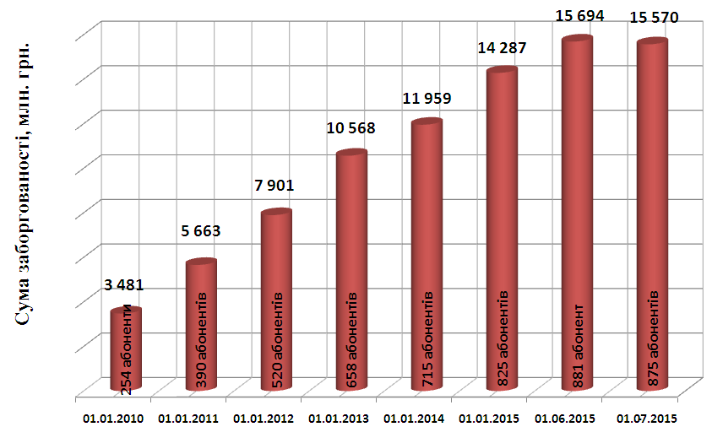
Сьома: провівши аналіз заборгованості населення за послуги з теплопостачання по сумах заборгованості можна зробити висновок, що з року в рік зростає сума заборгованості та кількість боржників, по особових рахунках, по яких рахується заборгованість більше 10 тис грн. Ріст суми заборгованості та кількості боржників проілюстровано на діаграмі, яка розміщена нижче.

Хоча по переважній більшості таких боржників були неодноразово прийняті рішення суду щодо примусового стягнення заборгованості на користь підприємства (таких рішень станом на 01.07.2015 року є 1673, а боржників - 875), але зазвичай, за даними органів ДВС, у них відсутнє майно, а також вони не отримують офіційних доходів, тому стягнення не проводиться, а заборгованість продовжує невпинно зростати.

Стан розрахунків споживачів за надані послуги з теплопостачання та подачі гарячої води перебуває на щоденному контролі у керівництва підприємства, у відділі збуту та юридичному відділі ДКП «Луцьктепло».

Заступник директора В.А. Малютіна

Лупікова 773209
Наумчук 773225

